Uz novi centar SVJETLOSTI I SJENE - novi DOŽIVLJAJI!
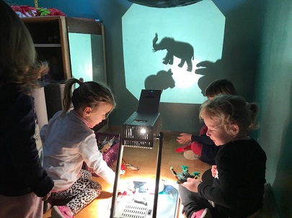

U jasličnim skupinama Dječjeg vrtića „Radost“ aktivnosti se redovito izmjenjuju i prilagođavaju interesima djece. Tako su prateći dječje interese odgojiteljice Petra i Nada odlučile obogatiti sobu dnevnog boravka i stvoriti novo poticajno okruženje u kojem će djeca razvijati svoju kreativnost i maštu te stvarati i učiti nešto novo. U želji da razvijaju i djetetovu svijest o sebi kao preduvjetu izgradnje pozitivne slike o sebi te kroz igru i aktivnosti omoguće učenje osnovnih pojmova, osmislile su novi centar aktivnosti.
Kako je odgojiteljicama cilj uključiti roditelje u proces odgoja i obrazovanja djece i upoznati ih s radom skupine pozvale su roditelje na zajedničko uređenje centra. Osim sudjelovanja u prikupljanju materijala roditelji su pomogli i svojim idejama i prijedlozima. U zajedničkoj radionici uredili su prostor, izradili svjetleći stol, postavili grafoskop, ogledala, CD-e, lampice, reflektore i folije u boji te ulazna vrata od tuljaca.
Suradnjom s roditeljima odgojiteljice su djeci omogućile nova iskustva koja nude jedinstven vizualni doživljaj. Kroz ponuđene aktivnosti i sadržaje djeca uočavaju promjene, uzročno – posljedične veze (svjetlo – sjena, miješanje boja), prepoznaju različite elemente (veličinu, oblik, boje, prostorne odnose….), a svjetlost postavljena ispod stola pruža im novi doživljaj materijala koji su prethodno koristili. Manipulirajući bogatstvom materijala djeca uočavaju njihova svojstva i istražuju njihove mogućnosti. Redovito pronalaze nove predmete u želji da istraže njihovu sjenu.

Igra ogledalima, reflektorima te raznim materijalima izazvali su čuđenje i oduševljenje u očima malih istraživača.

Galerija fotografija

